ZGLAVKARI
Insekti
Paukoliki zglavkari
Rakovi

Stonoge

RAZNOVRSNOST ZGLAVKARA
Zglavkari su dobili naziv po tome sto imaju noge sastavljene od članaka koji su međusobno zglavkasto povezani. Skoro tri cetvrtine svih poznatih životinja čine zglavkari.U zglavkare spadaju:Rakovi, paukovi, stonoge, insekti.
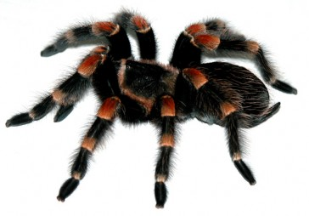
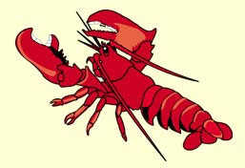

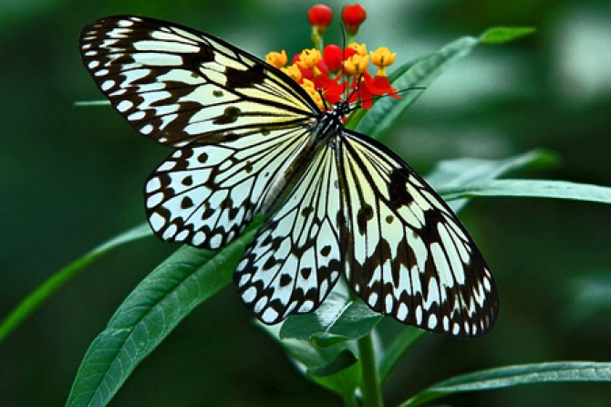
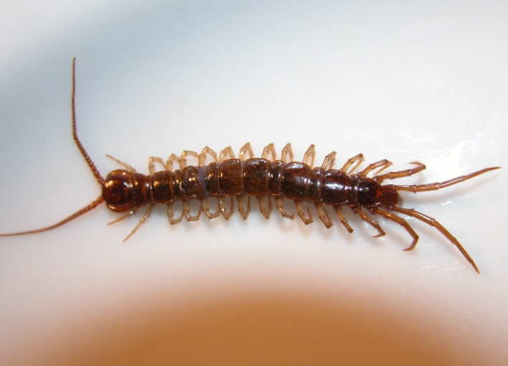

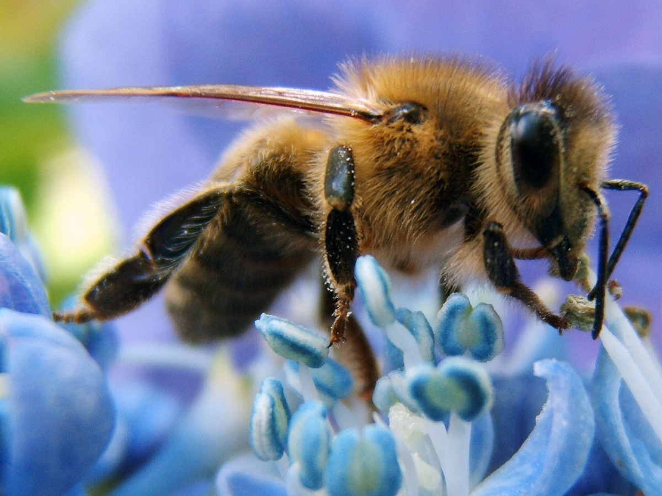

Ovo su neke vrste zglavkara

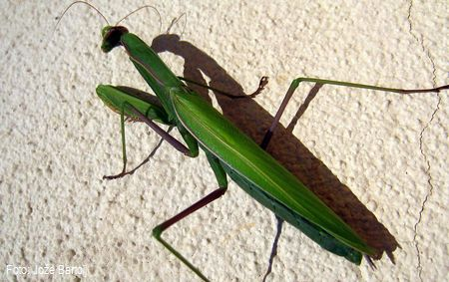

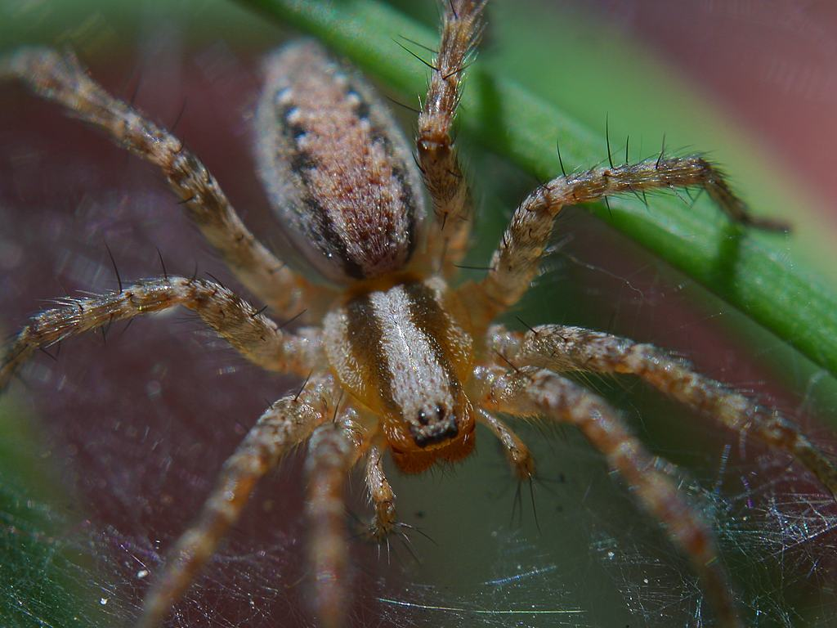

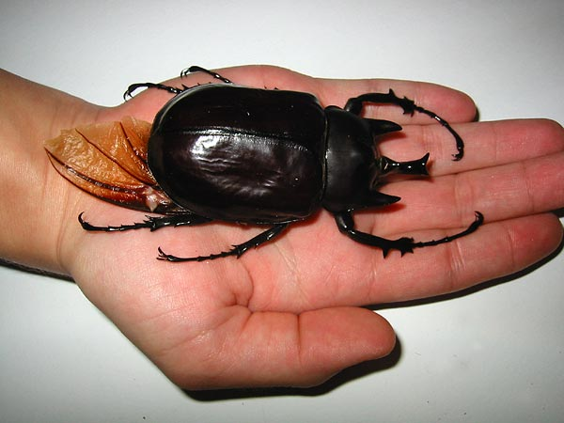
Najkrupniji dostižu dužinu I do 60cm, dok je većina ostalih mnogo sitnija.Zglavkari su veoma aktivne i pokretljive životinje. Među njima se nalaze I one koje su najčešće biljojedi, ali ima I grabljivaca ili svaštojeda. Mnoge vodene vrste zglavkara su svaštojedi ili se hrane algama, dok većina kopnenih zglavkara živi na biljkama I hrani se njima.Zglavkari žive svuda, od okeanskih dubina do najviših planina, od tropskih oblasti do severnih I južnih polova. Različite vrste zglavkara prilagodile su se životu u vazduhu, na kopnu, u slatkoj ili slanojh vodi, na biljkama ili životinjama.
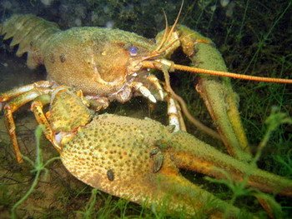
Nađeni su čak i veći zglavkari od ovog!

RAKOVI
Većina rakova živi u morima, a manji broj vrsta u slatkoj vodi ili na kopnu. Rakovi se razlikuju to tome što na glavi imaju dva para nastavaka koji se nazivaju antene.Telo rakova sadrži najčešće 20 članaka koji su grupisani u glavu, grudi I trbuh. Kod velikog broja rakova nekoliko grudnih članaka srasta za glavu, pa se taj telesni region često naziva glavenogrudni region. Na svakom telesnom članku po jedan par nastavaka.Posebni organio za disanje kod rakova jesu škrge.
Ovo je rečni rak

GRAĐA RAKA

Prednji deo glave raka je izdužen I zašiljen, a bočno od njega na kratkim drškama nalaze se parne oči. Sa donje strane glave, oko usnog otvora nalaze se tri para usnih nožica. Iza njih nalazi se jedan par krupnih klеštolikih nastavaka kojima rečni rak hvata plen, napada I brani se od neprijatelja. Iza ovih klešta, u nizu se nalaze četiri para nogu za hodanje. Sledi uži trbušni deo tela izgrađeo od šest članaka., I po par kraćih trbušnih nožica. Na kraju ima repnu lepezu,koja je poput snažnog vesla, služi za plivanje unazad.

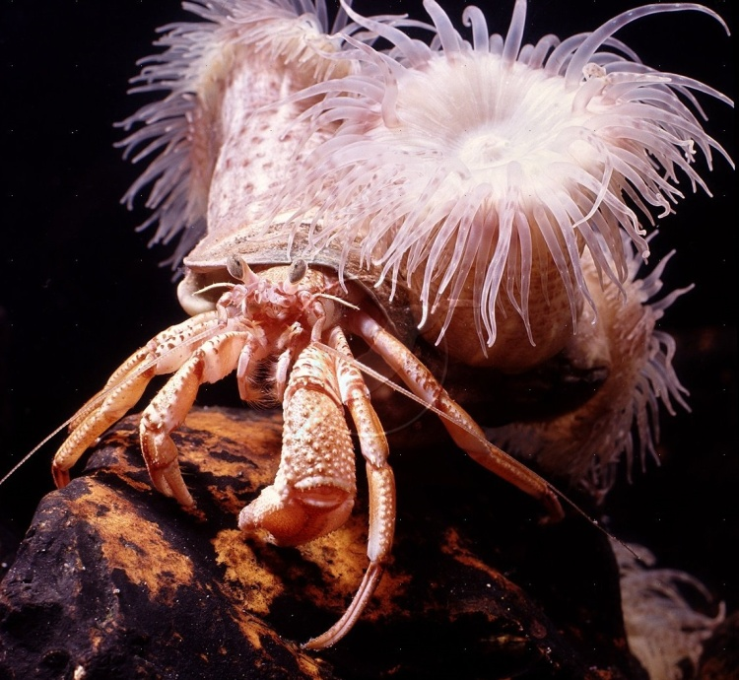
Takođe postoi I simbioza (zajednica) morske sase i raka. “Rak sasu hrani, a sasa raka brani!”

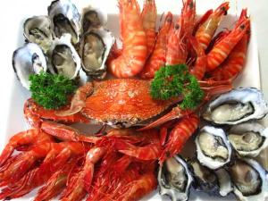
Rakovi se takođe koriste i u ishrani.

